**自动驾驶车辆路径与车速协同规划方法研究**

**摘要：** 自动驾驶车辆为满足最快驾驶的需求，需实现路径与车速的同步规划，但车辆行驶路径与车速的耦合关系使得优化问题难以构建和求解 。为此，本文探讨一种面向自动驾驶车辆的轨迹规划方法（Simultaneous Path and Speed Planning, SP2），旨在实现路径与车速的协同规划 。首先，构建了包含道路边界与车辆动力学约束的自动驾驶车辆轨迹规划问题 。然后，建立了车辆的稳态动作空间与运动状态转移网络，将原时间最优轨迹优化问题转换为单位时间步长内运动距离最远的优化问题，并通过滚动多步优化实现车辆圈速最小轨迹的优化 。最后，通过典型的车辆仿真结果验证了该算法的有效性 。

**关键词：** 自动驾驶；车辆；轨迹规划；路径与车速协同；最优化

**1. 引言**

在车辆高速运动中，核心目标是以最短时间完成道路行驶。对于自动驾驶车辆而言，这意味着需要精确且科学地规划其行驶路径和相应的速度分布 。传统的过弯策略，例如始终沿道路中心线行驶或严格遵循“外-内-外”的理想线路，在面对包含不同转向半径和弧长的复杂组合弯道时，往往难以获得全局最优的圈速 。经验丰富的驾驶员会根据道路具体状况，在每个弯道进行动态调整和策略取舍，例如通过牺牲当前弯道的过弯速度以换取在下一个弯道或后续直道上获得更有利的位置或更高的速度 。

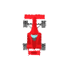

（a）中心线路 （b）“外-内-外”线路

自动驾驶技术的发展使得将此复杂决策过程转化为一个可求解的最优控制问题成为可能 。自动驾驶车辆的主要目标是在给定的道路内，以最短时间完成从起点到终点的行驶过程。其轨迹规划问题可以数学化地表示为 ：



该优化目标受到一系列约束条件的限制，包括车辆的状态量约束、控制量约束以及车辆自身的动力学约束 g() 。其中，车辆的状态量 X 和控制量U具体定义为 ：





式中 *x* 与 *y* 为车辆在道路中的坐标，坐标的详细定义在下一小节；ϕ为车辆的航向角； *vx* 与*vy* 为车辆的纵向与横向速度，ω为横摆角速度； *Fx* 为车辆的驱动力，δ为前轮转角。

本文旨在深入分析并总结所引文献中提出的SP2规划方法，为自动驾驶车辆实现极限工况下的最优控制提供理论参考。

**2. 自动驾驶车辆轨迹规划问题建模**

对自动驾驶车辆路径与车速协同规划问题进行精确建模是后续算法设计的基础，主要包括道路模型构建和车辆动力学模型构建。

**2.1 道路模型**

道路模型采用全局 x−y 平面坐标系进行描述。使用集合 *T*track=[ *Xt* ,*Yt* ,*Wt* ] 来表示道路信息，其中 *Xt* = {*xt1* , *xt 2* ,…, *xtn* } 与*Yt* ={*yt1* , *yt 2* ,…, *ytn* } 分别表示道路中心线上离散点的横纵坐标集合，而*Wt* ={*wt1* , *wt 2* ,…, *wtn* }为对应每个中心点位置的道路宽度集合 。这些点的记录顺序与车辆的行驶方向一致，因此点的索引可以在一定程度上反映其距离起点的远近关系 。

为确保车辆在规划过程中始终行驶在道路有效边界内，引入了道路约束系数 ϵ∈(0,1)，通过该系数适当缩减规划时所考虑的道路宽度，为车辆提供一定的安全裕度 。定义道路内车辆质心 (x,y) 的可行区域为 ：



其中(*xti* , *yti*)和 (*xti*+1, *yti*+1) 是距离车辆当前位置最近的两个道路中心点，*D* ((*x*, *y*), (*xti* , *yti* ), ( *xti*+1, *yti*+1 ))表示车辆质心到这两个中心点连线的垂直距离，*Wt* 是对应位置的道路宽度 。此约束确保自动驾驶车辆在整个竞速过程中，至少有一个车轮处于如下图的红色曲线限定的范围之内 。

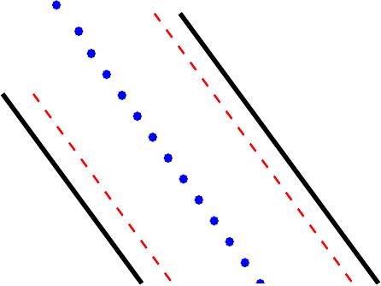

道路模型示意图

**2.2 车辆动力学模型**

自动驾驶车辆在满足道路几何约束的同时，还必须严格遵守车辆自身的动力学约束，以避免因突破轮胎附着力极限而导致失控或冲出道路 。为了提高轨迹计算的效率，本文所参考的研究采用了单轨车辆动力学模型（Bicycle Model）来构建车辆约束，并定义了一种集中式后轮驱动的车辆模型 。其动力学方程组表示为 ：







式中，m 为车辆总质量，*I*z为车辆绕Z轴的转动惯量， 和分别为车辆质心在车身坐标系下的纵向和横向加速度，​ 为车辆的横摆角加速度，l*f​* 和 l*r​*分别为车辆质心到前轴和后轴的距离 。F*xf​* 和 F*xr​* 分别为前、后轮胎所受的纵向力，F*yf​* 和 F*yr*​ 分别为前、后轮胎所受的地面侧向力 。

轮胎的侧偏特性在较大的侧向加速度条件下会呈现出显著的非线性。研究中采用了简化的Pacejka魔术公式来表达车辆轮胎模型中侧向力 F*y*​ 与侧偏角 α 的关系 ：



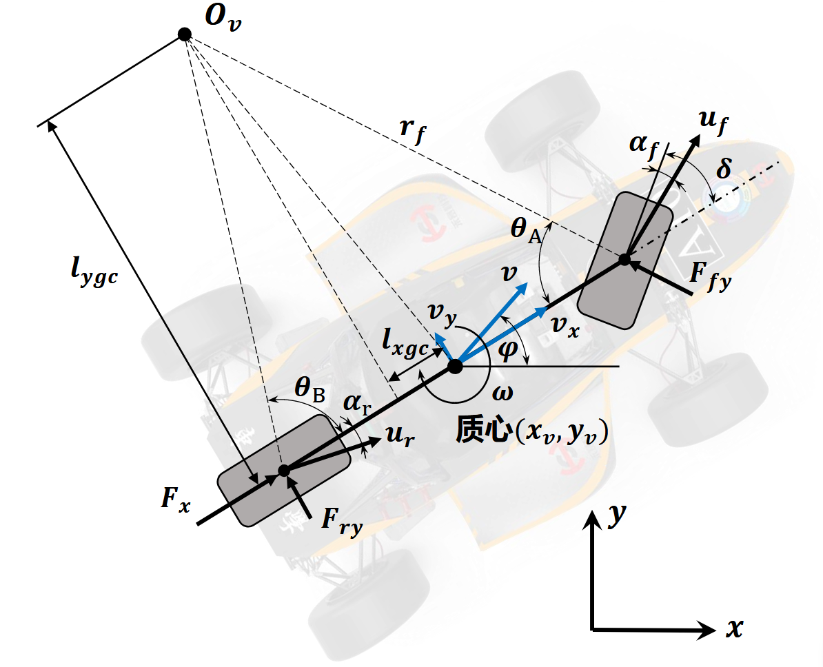其中，B∗,C∗,D∗ 为Pacejka轮胎模型的拟合参数，D∗ 可近似视为轮胎附着力的极限 。通过侧向力反求侧偏角的公式，仅在轮胎侧偏特性曲线的侧向力上升区段使用，以避免在较大侧向力时出现较大的侧偏角计算误差，从而保证车辆航向判断的准确性 。

车辆单轨动力学模型

**3. 路径与车速协同规划方法 (SP2)**

SP2方法的核心思想是将原时间最优的连续轨迹优化问题，转换为在离散状态空间中，以单位时间步长内行驶距离最远为目标的优化问题，并通过滚动多步优化的方式，逐步构建出全局近似最优的行驶轨迹 。

**3.1 稳态动作空间**

稳态动作点定义为：在某一固定的车辆行驶速度与前轮转角条件下，车辆所具有的稳态横摆角速度大小 。该横摆角速度表征了车辆在稳态转向时的运动特性 。所有在车辆可达到的车速及前轮转角范围内求得的稳态动作点构成的集合，即为稳态动作空间 。

为计算横摆角速度与车速、前轮转角的关系，车辆动力学方程进行求解 。由于方程包含微分项与反三角函数项，难以直接获得解析解，因此采用迭代法计算每个稳态动作点 。在计算稳态动作点时，假设车辆处于稳态转向工况，即忽略车身所受空气阻力等，并假设车辆的角加速度 ϕ¨​=0 。根据车辆的几何关系和力平衡关系，通过算法1迭代求解，直至理论侧偏角与实际侧偏角之差在允许误差范围内，从而得到该组车速与前轮转角下的稳态参数 θA​（转弯圆心-前轮主销连线与车辆纵向平面的夹角）和 rf​（转弯圆心距前轮主销距离） 。

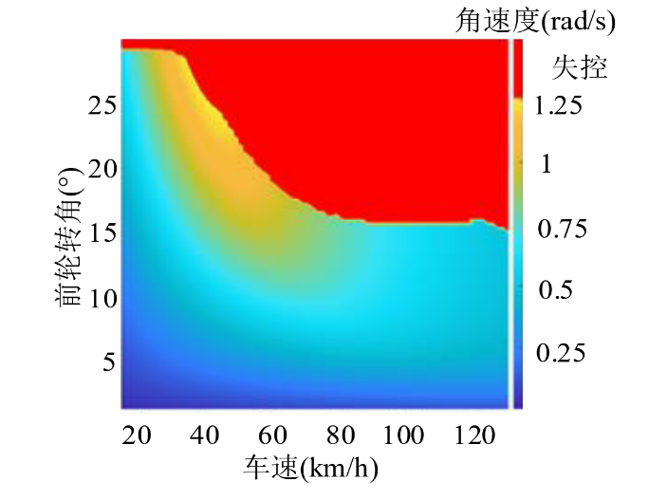最终，稳态动作空间表示为 S*action*​={*S*1, *S*2 ,…, *Sn*}，每个稳态动作信息点 S*k​* 包含该状态下的车速 v*xk*​、前轮转角 δ*fk*​、转弯半径 r*k*​、角度 θ*Ak*​ 及横摆角速度 ω*k*​ 。下图展示了一个典型的稳态动作空间示意图，其中红色区域表示车辆的失控区域 。

典型自动驾驶车辆的稳态动作空间

**3.2 运动状态转移网**

稳态动作空间定义了车辆所有可行的瞬时动作集合，但由于车辆动力学约束，各个稳态动作状态之间不可能实现瞬时转移 。因此，需要构建各稳态动作点之间的转移关系及转移条件，形成运动状态转移网 。

假设车辆在时间步长 T*s*​ 内由稳态动作点 S*i​* 转移到 S*j*​。此过程主要受到车辆加速/减速性能以及前轮转角变化速率的约束 。车辆在状态 S*i​* 时的最大（小）加速度与当前车速相关 。同时，单位时间步长内允许的最大前轮转角增量为 Δδ*max​* 。若车辆能在时间 T≤T*s*​ 内从 S*i​* 转移到 S*j​*，则必须满足以下条件 ：

1. 速度变化约束：∣v*j*​−v*i​*∣/T≤a*max*/*min*​(vi​)
2. 转角变化约束：∣δ*j​*−δ*i*​∣/T≤Δδ*max_rate​*
3. 转角极限约束：∣δj​∣≤δ*max​*

通过离线遍历所有稳态动作点之间的连接关系，可以确定从当前状态 S*k​* 出发，在下一时刻可行的运动状态集合，记为 A(S*k​*) 。

**3.3 规划算法**

SP2规划算法基于已构建的稳态动作空间和运动状态转移网，通过迭代求解局部最优规划问题来实现全局轨迹的优化 。其核心流程包括单步探索、多步探索与局部规划、滚动优化与全局轨迹规划。

**单步探索：** 在第 k 个规划步（即 T*s​* 时刻），若车辆的初始状态对应的稳态动作点索引为 i，则根据运动状态转移网 A(S*i*​)，可以找到所有与当前稳态动作点 S*i​* 相连的其他候选稳态动作点。根据车辆动力学关系，可以求解出在步长 T*s*​ 内，从 Si​ 转移到每个候选 S*j​* 后的车辆状态 (xk+1​,yk+1​,ϕk+1​)。这些状态构成了单步探索的备选轨迹集合 。同时，根据道路约束对备选轨迹进行碰撞检测，剔除超出道路安全边界的轨迹 。

**多步探索与局部规划：** 将每个单步探索产生的可行稳态动作点作为父节点，继续进行单步探索，从而形成一个包含 N*s​* 个单步探索的动作空间序列树。对于第 k+N*s​* 步的终端状态，需要评估其优劣。研究中采用距离道路终点最近的道路中心点索引值  来衡量其进度，索引值越大表示越接近终点 。 局部规划的目标函数旨在最大化相同时间内的行驶距离，并兼顾行驶的平稳性和安全性，其形式如下所示 ：



其中，P 与 Q 为权重因子，第一项表征轨迹的进度最优性，第二项为对各步中前后轮胎侧偏角大小的惩罚，用于避免规划出过于极限而难以执行或容易导致失稳的轨迹 。

**滚动优化与全局轨迹规划：** 由于多步探索的计算量会随步长 N*s​* 的增加呈指数级增长，SP2算法采用滚动多步规划（Receding Horizon Control）的方法实现全局轨迹规划 。在一次包含 N*s​* 步的多步探索结束后，求解上述局部优化问题得到当前 N*s​* 步内的最优动作序列。然后，仅执行该序列中的第一个动作，车辆到达新的状态后，以此新状态为起点，重新进行一次 N*s​* 步的多步探索和局部规划，如此循环迭代直至车辆轨迹通过终点线 。通过反向索引或递归指针，即可从最终的备选状态-动作点中搜索出由一系列状态-动作点构成的全局最优速度轨迹 。算法2展示了SP2轨迹规划中状态-动作空间探索的核心算法逻辑 。

**4. 模型验证**

为了确保所采用的简化车辆动力学模型的准确性和适用性，研究中将其与高保真度的车辆仿真软件CarSim中的标准车辆模型“Sport Car”进行了对比验证 。简化的模型参数如表，包括轴距、质心位置、车辆质量、轮胎模型参数等 。

简化模型参数

|  |  |
| --- | --- |
| 模型参数 | 数值 |
| 轴距 *L* (*m*) | 2.33 |
| 质心与前轴距离 *lf* (*m*) | 1.165 |
| 车辆质量 *m* (*kg*) | 1020 |
| 轮胎模型参数 *B* | 5.6 |
| 轮胎模型参数 *C* | 1.42 |
| 轮胎模型参数 *D* | 5000 |
| 最大前轮转角(°) | 31 |
| 最高时速(km/h) | 200 |

验证过程为：对简化模型和CarSim车辆模型施加相同的前轮转角和纵向车速输入，待车辆进入稳态转向状态后，记录车辆在4秒内的行驶位置和姿态，并与简化模型运算得到的稳态转向状态进行比较 。比较时，会对整体轨迹进行平移和旋转操作以对齐初始状态，但不改变轨迹采样点之间的相对位置 。选取了覆盖车辆常见行驶工况的多组代表性数据进行测试，纵向车速范围为18km/h至108km/h，前轮转角范围为10°至20°

|  |  |  |
| --- | --- | --- |
|  | 稳态动作点参数选择 |  |
| 编号 | 纵向车速(km/h) | 前轮转角(°) |
| 工况 1 | 18 | 20 |
| 工况 2 | 36 | 10 |
| 工况 3 | 54 | 10 |
| 工况 4 | 72 | 10 |
| 工况 5 | 108 | 10 |

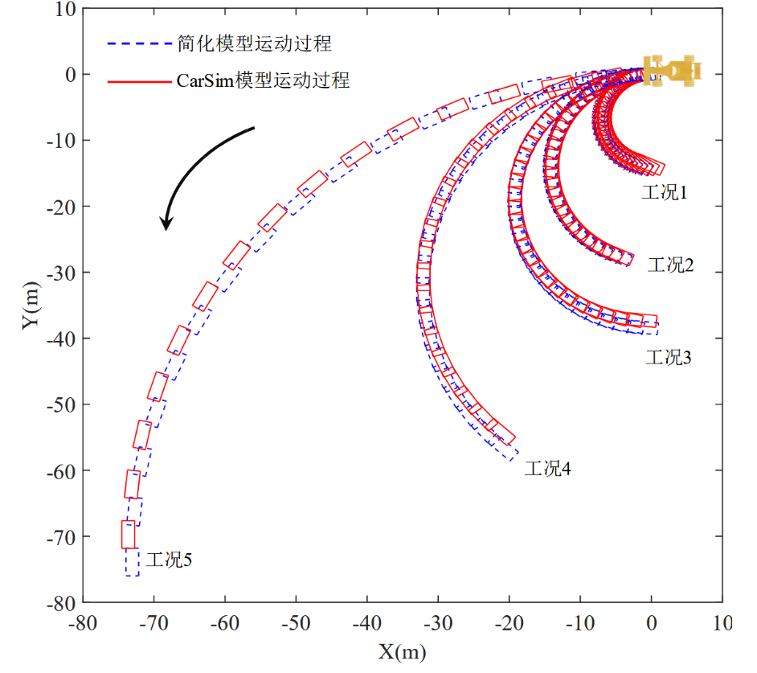仿真及运算结果表明，在各种典型的稳态动作点下，CarSim车辆模型与简化模型对于相同的稳态转向输入产生了近似的状态响应 。其中，两模型间的路径误差小于3%，转向半径误差小于2% 。这证明了所采用的简化模型在保持了较高运算效率的同时，也保留了相当的准确性，可以用于后续的轨迹规划研究工作 。

可行的运动状态转移网示意图

**5. 仿真结果及分析**

本节将对SP2规划方法的效果进行仿真验证。首先构建一条包含典型弯角的闭环道路，然后在该道路上进行轨迹规划运算，通过改变单次局部规划的步数 Ns​，比较其对规划效果的影响，并最终利用虚拟驾驶人模型跟踪规划轨迹及道路中心线路径，以对比验证SP2方法的优越性。

**5.1 仿真设置**

为充分验证算法性能，所构建的测试道路（如图2.12所示）应包含多种类型的弯角和弯角组合，例如中速弯、低速弯、高速入弯的低速弯、中速组合弯以及低速入弯的假弯等，以涵盖大部分常见的中高难度道路状况 。道路全长约为700m，并在道路中选取了四个具有代表性的位置设置标记点（1号至4号）以便后续分析 。

选用的车辆模型为CarSim中提供的标准车辆“Sport Car”，其相关的动力学参数已在表2.1中列出 。规划器相关参数设置如表2.3所示，包括时间步长 T*s*​=0.5s，进度权重 P=5，侧偏角权重 Q=1.45，以及速度和前轮转角的离散间隔等 。

**5.2 单次规划步数 (Ns​) 的影响分析**

单次规划步数 N*s​* 是影响规划效果和计算效率的关键参数。过小的 N*s​* 容易导致规划器陷入局部最优解，而过大的 N*s​* 则会显著增加计算负担 。研究中对比了 N*s​* 取值为2, 3, 4时的规划结果，因为当 N*s​*>4 时，可行状态-动作空间的数量会急剧膨胀，导致计算时间过长 。

不同 N*s​* 下规划的行车线路如图2.13所示，理论圈速统计如表2.4所示，道路各位置的速度谱、航向角、横摆角速度对比如图2.14至图2.16所示 。 从行车线路（图2.13）来看，不同 N*s​* 值规划出的轨迹均体现了整体“外-内-外”的过弯策略和选择较小曲率路径的趋势 。然而，从速度谱（图2.14）和最终圈速（表2.4）来看，不同 N*s​* 对轨迹特性和性能有显著影响 。

* 当 N*s​*=4 时，获得了最快的理论圈速 (30.01s) 。这是因为更多的规划步数带来了更广阔的探索空间，使得规划器能够更好地结合远期路况来预测并逼近当前位置的最优决策 。
* 当 N*s​*=2 时 (圈速33.13s) ，由于前视距离较近，规划器在长直道上（如标记点2附近）倾向于盲目加速，导致在直道末端进入低速弯时纵向速度过大，难以回归最佳线路，只能通过急剧减速以非常低的速度通过弯道（如标记点3至标记点4之间） 。
* 当 N*s​*=3 时 (圈速30.37s) ，虽然相较于 N*s​*=2 有所改善，但由于探索范围仍然有限，依然容易陷入局部最优解 。此外，离散道路模型可能导致在一次规划的多个轨迹末端出现相同的最优进度（相同的最近道路中心点索引），此时随机选择可能影响后续规划 。增加 N*s​* 可以更明确地区分不同轨迹的优劣，缓解这种由离散化带来的局部重复最优解问题 。

尽管提高 N*s​* 可以提升规划结果的最优性，但轨迹的生成数量呈指数增长，对计算资源是巨大挑战 。

**5.3 与中心线跟踪的对比验证**

为验证SP2规划轨迹的实际优越性，研究中利用CarSim的驾驶人模型分别对 N*s​*=4 时规划器规划的最优轨迹和传统的道路中心线路径进行跟踪测试 。对照组的中心线轨迹，其速度谱预先根据道路曲率和允许的最大侧向加速度生成 。

仿真结果如表2.5及图2.17-图2.21所示 。

* **圈速与路径长度：** SP2规划的时间最优轨迹全长为724.172m，单圈圈速为34.525s；而道路中心线轨迹全长为761.169m，单圈圈速为43.25s 。SP2方法规划的路径更短，平均速度显著提高，最终圈速提升了约20.2% 。
* **线路选择与速度表现 (图2.17)：** SP2方法能够更好地利用道路宽度。例如，在1号标记点前由两个反向中等半径弯角组成的区域，中心线跟踪车辆在每个弯角均减速，而SP2轨迹则通过巧妙的线路选择将第二个弯角处理为一个“假弯”，几乎不减速通过 。在必须减速通过的弯角（如2号和3号标记点附近），SP2轨迹也通过更优的线路选择实现了更高的过弯速度 。
* **轮胎侧向力 (图2.18, 图2.19)：** 跟踪两种线路时，车轮侧向力的峰值是相当的，这表明驾驶人模型在跟踪两种路线时均将车辆操控推向了相似的极限状态 。这在一定程度上排除了驾驶人模型特性对圈速对比结果的影响，从而更有效地验证了SP2规划算法本身的优越性 。
* **车辆质心加速度 (图2.20, 图2.21)：** 由于中心线路的曲率变化更为频繁和剧烈，跟踪中心线路时车辆纵向和横向加速度相较于跟踪SP2最优线路时会出现更多的抖动 。这表明中心线路本身更难被精确跟踪，进一步证明了SP2规划算法生成的轨迹具有更好的可执行性和平顺性 。

**6. 结论**

本研究基于提供的文献，对一种面向自动驾驶车辆的时间最优轨迹协同规划方法 (SP2) 进行了分析与总结。主要工作与结论如下 ：

1. **问题建模：** 构建了道路环境下的自动驾驶车辆轨迹规划问题，清晰定义了车辆模型、道路模型以及最优控制问题的数学形式 。
2. **离散化动力学模型与求解方法：** 针对高维度、强非线性的车辆模型求解难题，文献提出了一种离散化的车辆动力学模型，该模型由稳态动作空间和运动状态转移网构成 。并通过与CarSim仿真对比，验证了该离散模型的匹配精度满足需求 。基于此离散模型，将原连续时间最优问题转化为离散空间优化问题，并提出了一种通过滚动优化的求解方法 (SP2) 。
3. **参数影响分析与性能验证：** 对SP2轨迹规划方法中的关键参数（如单次规划步数 Ns​）进行了分析，明确了其对求解过程和结果的影响 。通过仿真对比分析，结果显示，本文所分析的SP2方法所规划的轨迹，相较于传统的中心线跟踪方法，在典型道路上可以将圈速提升约20.2% 。

综上所述，文献中提出的SP2方法为自动驾驶车辆在复杂道路环境下实现路径与车速的有效协同规划、逼近极限驾驶提供了一套行之有效的理论框架和计算途径。